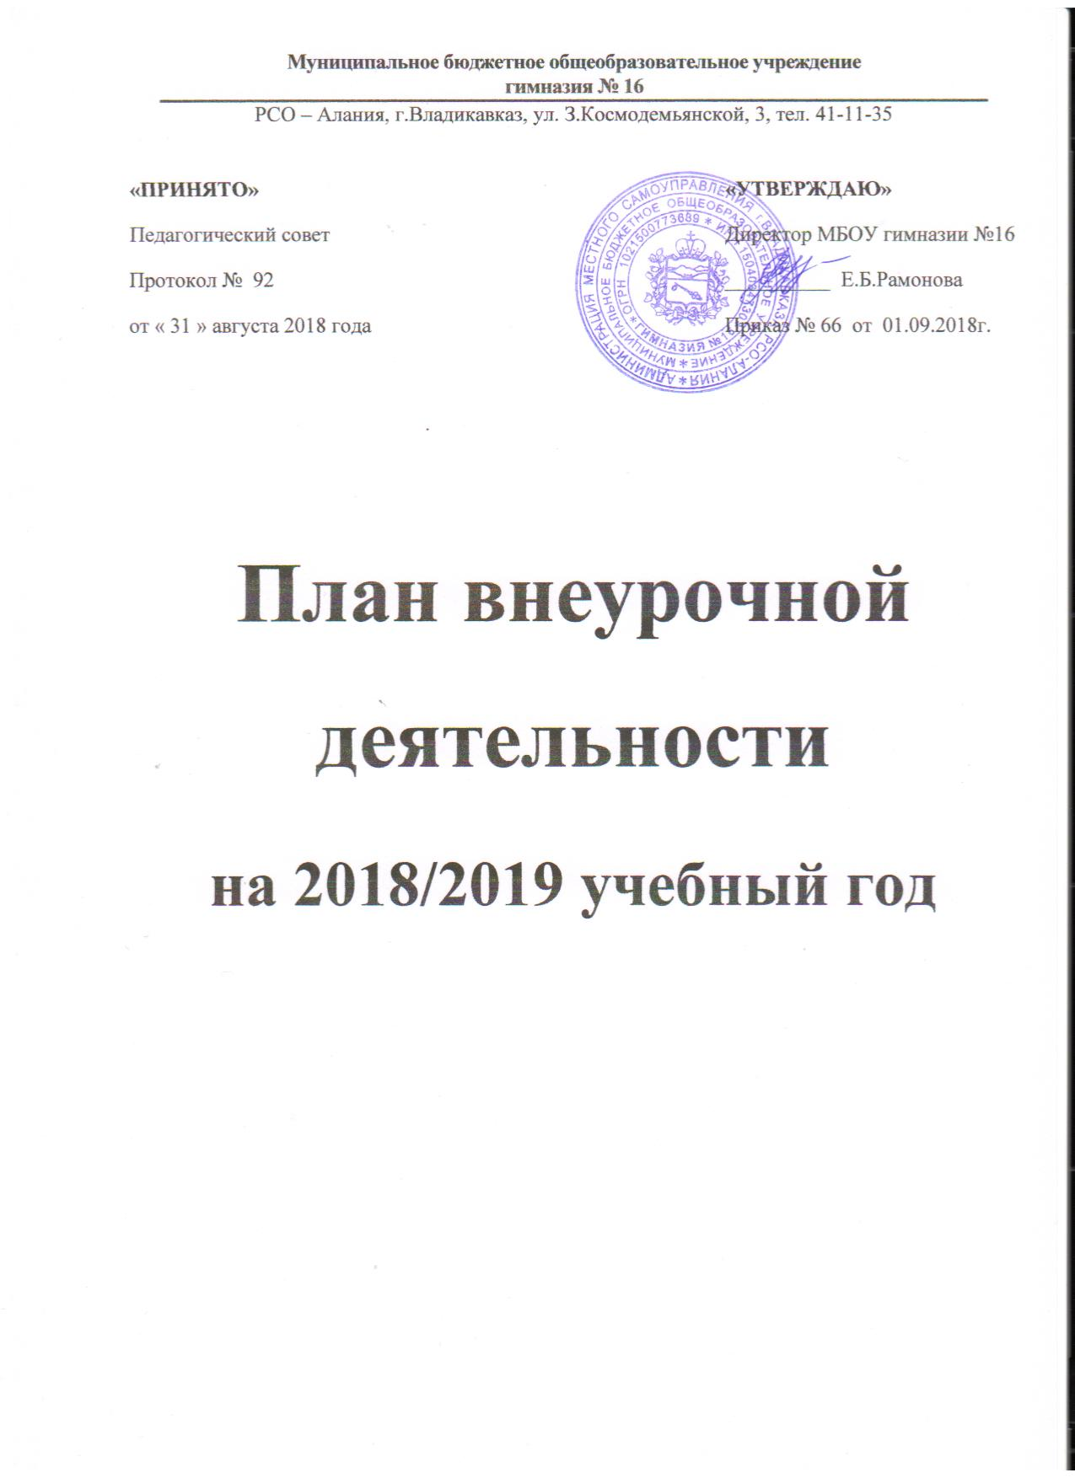
Под внеурочной деятельностью в рамках реализации ФГОС следует понимать образовательную деятельность, осуществляемую в формах, отличных от классно-урочной, и направленную на достижение планируемых результатов освоения основной образовательной программы основного общего образования.
В качестве организационного механизма реализации внеурочной деятельности в МБОУ гимназии № 16 используется план внеурочной деятельности – нормативный документ, который обеспечивает введение в действие и реализацию требований Федерального государственного образовательного стандарта начального общего образования и основного общего образования, определяет общий и максимальный объем нагрузки обучающихся в рамках внеурочной деятельности, состав и структуру направлений и форм внеурочной деятельности по классам.
План внеурочной деятельности МБОУ гимназии № 16 разработан с учетом требований следующих нормативных документов:
1. Федеральный закон Российской федерации от 29 декабря 2012 г. № 273-ФЗ "Об образовании в Российской Федерации".
- Постановление Главного государственного санитарного врача Российской Федерации от 29.12.2010 «Об утверждении СанПиН 2.4.2.2821-10 «Санитарно-эпидемиологические требования к условиям и организации обучения в общеобразовательных учреждениях».
- Приказ Министерства образования и науки Российской Федерации № 1643 от 29.12.2014 г. «О внесении изменений в приказ Министерства образования науки РФ от 06.10.2009 г. № 373 «Об утверждении и введении в действие ФГОС НОО»
- Приказ Министерства образования и науки Российской Федерации от 17 декабря 2010 г № 1897 «Об утверждении Федерального государственного образовательного стандарта основного общего образования».
- Приказ Министерства образования и науки РФ от 28.12.2010 № 2106 «Об утверждении федеральных требований к образовательным учреждениям в части охраны здоровья обучающихся, воспитанников».

2. Целевая направленность, стратегические и тактические цели

внеурочной деятельности.
План подготовлен с учетом требований Федерального государственного образовательного стандарта начального общего образования и основного общего образования, санитарно-эпидемиологических правил и нормативов СанПин 2.4.2.2821-10, обеспечивает широту развития личности учащихся, учитывает социокультурные потребности, регулирует недопустимость перегрузки учащихся.
План составлен с целью дальнейшего совершенствования образовательного процесса, повышения результативности обучения детей, обеспечения вариативности образовательного процесса, сохранения единого образовательного пространства, а также выполнения гигиенических требований к условиям обучения школьников и сохранения их здоровья. Настоящий план внеурочной деятельности определяет направления внеурочной деятельности, формы организации, распределение часов, содержание занятий.
Специфика внеурочной деятельности заключается в том, что в Гимназии ребёнок получает возможность подключиться к занятиям по интересам, познать новый способ существования - безоценочный, при этом обеспечивающий достижение успеха благодаря его способностям независимо от успеваемости по обязательным учебным дисциплинам.
Внеурочная деятельность, опирается на содержание основного образования, интегрирует с ним, что позволяет сблизить процессы воспитания, обучения и развития, решая тем самым одну из наиболее сложных проблем современной педагогики. В процессе совместной творческой деятельности учителя и учащегося происходит становление личности ребенка.
Целью внеурочной деятельности является создание условий для достижения учащимися необходимого для жизни в обществе социального опыта и формирования принимаемой обществом системы ценностей, создание условий для многогранного развития и социализации каждого учащегося в свободное от учёбы время. Создание воспитывающей среды, обеспечивающей активизацию социальных, интеллектуальных интересов учащихся в свободное время, развитие здоровой, творчески растущей личности, с формированной гражданской ответственностью и правовым самосознанием, подготовленной к жизнедеятельности в новых условиях, способной на социально значимую практическую деятельность, реализацию добровольческих инициатив.
Внеурочная деятельность является равноправным, взаимодополняющим компонентом базового образования. Внеурочная деятельность осуществляется во второй половине дня. Часы, отведённые на внеурочную деятельность, реализуются по выбору учащихся и родителей (законных представителей), но не более 10 часов в неделю на одного учащегося.
Внеурочная деятельность в Гимназии позволяет решить целый ряд очень важных задач:
- организация общественно-полезной и досуговой деятельности учащихся совместно с родителями, педагогами, сверстниками, старшими детьми;
- включение учащихся в разностороннюю деятельность;
- формирование навыков позитивного коммуникативного общения;
- развитие навыков организации и осуществления сотрудничества с педагогами, сверстниками, родителями, старшими детьми в решении общих проблем;
- воспитание трудолюбия, способности к преодолению трудностей, целеустремленности и настойчивости в достижении результата;
- развитие позитивного отношения к базовым общественным ценностям (человек, семья, Отечество, природа, мир, знания, труд, культура) - для формирования здорового образа жизни;
- создание условий для эффективной реализации основных целевых образовательных программ различного уровня, реализуемых во внеурочное время;
- совершенствование материально-технической базы организации досуга учащихся.

Организация занятий по направлениям раздела «Внеурочная деятельность» является неотъемлемой частью образовательного процесса в Гимназии.
Часы, отводимые на внеурочную деятельность, используются по желанию учащихся и направлены на реализацию различных форм ее организации, отличных от урочной системы обучения. Занятия проводятся в форме кружков, секций.
Исходя из задач, форм и содержания внеурочной деятельности, для ее реализации в Гимназии использована оптимизационная модель (на основе оптимизации всех внутренних ресурсов образовательного учреждения). Модель внеурочной деятельности на основе оптимизации всех внутренних ресурсов образовательного учреждения предполагает, что в ее реализации принимают участие все педагогические работники данного учреждения (учителя, социальный педагог, педагог-психолог, библиотекарь, педагоги дополнительного образования). В этом случае координирующую роль выполняет классный руководитель, который в соответствии со своими функциями и задачами: взаимодействует с педагогическими работниками, а также учебно-вспомогательным персоналом Гимназии; организует в классе образовательный процесс, оптимальный для развития положительного потенциала личности учащихся в рамках деятельности общешкольного коллектива; организует систему отношений через разнообразные формы воспитывающей деятельности коллектива класса, в том числе через органы самоуправления; организует социально значимую, творческую деятельность учащихся. Преимущества оптимизационной модели состоят в минимизации финансовых расходов на внеурочную деятельность, создании единого образовательного и методического пространства, содержательном и организационном единстве.
Полученная информация является основанием для выстраивания индивидуального маршрута ребенка во внеурочной деятельности, комплектования групп (кружков, секций, клубов и др.), утверждения плана и составления расписания внеурочной деятельности обучающихся с учетом возможностей образовательного учреждения.

Эффективное конструирование оптимизационной модели внеурочной деятельности опирается на следующие принципы:
1. Принцип учета потребностей обучающихся и их родителей. Для этого необходимо выявление запросов родителей и обучающихся, соотнесение запроса с кадровым и материально-техническим ресурсом учреждения, особенностями основной образовательной программы учреждения.
2. Принцип гуманистической направленности. При организации внеурочной деятельности в максимальной степени учитываются интересы и потребности детей, поддерживаются процессы становления и проявления индивидуальности и субъектности школьников, создаются условия для формирования умений и навыков самопознания обучающихся, самоопределения, самостроительства, самореализации, самоутверждения.
3. Принцип разнообразия направлений внеурочной деятельности, предполагающий реализацию максимального количества направлений и видов внеурочной деятельности, предоставляющих для детей реальные возможности свободного выбора, осуществления проб своих сил и способностей в различных видах деятельности, поиска собственной ниши для удовлетворения потребностей, желаний, интересов.
4. Принцип оптимального использования учебного и каникулярного периодов учебного года при организации внеурочной деятельности. Часть программы внеурочной деятельности может быть реализована во время каникул. Информация о времени проведения тех или иных занятий должна содержаться в рабочей программе кружка, студии.
5. Принцип учета возможностей учебно-методического комплекта, используемого в образовательном процессе.
6. Принцип успешности и социальной значимости. Усилия организаторов внеурочной деятельности направляются на формирование у детей потребности в достижении успеха. Важно, чтобы достигаемые ребенком результаты были не только личностно значимыми, но и ценными для социального окружения образовательного учреждения.

Таким образом, план внеурочной деятельности на 2018-2019 учебный год создаёт условия для повышения качества образования, обеспечивает развитие личности обучающихся, способствует самоопределению обучающихся в выборе дальнейшего профиля обучения с учетом возможностей педагогического коллектива.

3. Направления внеурочной деятельности.
Внеурочная деятельность организуется по направлениям:
- спортивно-оздоровительное;
- духовно-нравственное;
- социальное;
- общеинтеллектуальное;
- общекультурное;
Спортивно-оздоровительное направление создает условия для полноценного физического и психического здоровья ребенка, помогает ему освоить гигиеническую культуру, приобщить к здоровому образу жизни, формировать привычку к закаливанию и физической культуре;
Духовно-нравственное направление направлено на освоение детьми духовных ценностей мировой и отечественной культуры, подготовка их к самостоятельному выбору нравственного образа жизни, формирование гуманистического мировоззрения, стремления к самосовершенствованию и воплощению духовных ценностей в жизненной практике;
Социальное направление помогает детям освоить разнообразные способы деятельности:
- трудовые, игровые, художественные, двигательные умения, развить активность и пробудить стремление к самостоятельности и творчеству.
Общеинтеллектуальное направление предназначено помочь детям освоить разнообразные доступные им способы познания окружающего мира, развить познавательную активность, любознательность;
Общекультурная деятельность ориентирует детей на доброжелательное, бережное, заботливое отношение к миру, формирование активной жизненной позиции, лидерских качеств, организаторских умений и навыков.
Внеурочная деятельность организуется через следующие формы:
1. Экскурсии;
2. Кружки;
3. Секции;
4. Олимпиады;
5. Соревнования;
6. Конкурсы;
7. Фестивали;
8. Поисковые и научные исследования.
Перечисленные направления внеурочной деятельности являются содержательным ориентиром и представляют собой приоритетные направления при организации внеурочной деятельности и основанием для построения соответствующих образовательных программ.
Направления и виды внеурочной деятельности не являются жестко привязанными друг к другу и единственно возможными составляющими. Каждое из обозначенных направлений можно реализовать, используя любой из предлагаемых видов деятельности в отдельности и комплексно.

4. Режим организации внеурочной деятельности.
Расписание занятий внеурочной деятельности составляется с учетом наиболее благоприятного режима труда и отдыха учащихся. Занятия проводятся во второй половине дня после динамической паузы. Расписание занятий внеурочной деятельности составлено в соответствии с действующими СанПинами и соответствует различным сменам видов деятельности школьников.
При работе с детьми осуществляется дифференцированный подход с учетом возраста детей и этапов их подготовки, чередованием различных видов деятельности (мыслительной, двигательной).
Расписание занятий включает в себя следующие нормативы:
- недельную (максимальную) нагрузку на обучающихся;
- недельное количество часов на реализацию программ по каждому направлению развития личности;

План внеурочной деятельности МБОУ гимназии № 16
на 2018-2019 учебный год

1 класс

№  п/п | Направление внеурочной деятельности | Наименование  рабочей программы | Класс | Кол-во групп | Кол-во  часов  в неделю | Общее кол-во  часов  в год | Место и время проведения | Руководитель
1. | Спортивно-оздоровительное | «Вальс» | 1 | 1 | 1 | 34 | Актовый зал  вторник, пятница  11:55-12:35 | Пациорина В.Г.
2. | Общекультурное | «Бумажная фантазия» | 1 | 1 | 1 | 34 | Каб.13, среда,  12:50-13:30 | Царикаева И.В.
3. | Общекультурное | «Хуры тын» | 1 | 1 | 1 | 34 | Каб.17, четверг,  11:55-12:35 | Дзагоева Л.Р.
4. | Социальное | «Веселые уроки этикета» | 1 «А» | 1 | 1 | 34 | Каб.18, среда,  11:55-12:35 | Микулинская В.Б.
5. | Социальное | «Островок безопасности» | 1 «Б» | 1 | 1 | 34 | Каб.12, среда,  11:55-12:35 | Демченко И.М.

2 класс

№  п/п | Направление внеурочной деятельности | Наименование  рабочей программы | Класс | Кол-во групп | Кол-во  часов  в неделю | Общее кол-во  часов  в год | Место и время проведения | Руководитель
1. | Спортивно-оздоровительное | «Вальс» | 2 | 1 | 1 | 34 | Актовый зал,  Четверг,  12:50-13:30 | Пациорина В.Г.
2. | Социальное | «Сказка» | 2 «А» | 1 | 1 | 34 | Каб.14, пятница,  12:50-13:30 | Тавасиева Д.П.
3. | Спортивно-оздоровительное | «Тропинка к здоровью» | 2 «Б» | 1 | 1 | 34 | Каб.13, пятница,  12:50-13:30 | Бабкина В.А.
4. | Общекультурное | «Я актер» | 2 | 1 | 1 | 34 | Каб.33, понедельник,  12:50-13:30 | Кулаева М.А.
5. | Общекультурное | «Цветовушка» | 2 | 1 | 1 | 34 | Каб.27, суббота,  13:00-13:40 | Расулова Л.Л.

3 класс

№  п/п | Направление внеурочной деятельности | Наименование  рабочей программы | Класс | Кол-во групп | Кол-во  часов  в неделю | Общее кол-во  часов  в год | Место и время проведения | Руководитель
1. | Спортивно-оздоровительное | «Вальс» | 3 | 1 | 1 | 34 | Актовый зал,  среда,  12:50-13:30 | Пациорина В.Г.
2. | Социальное | «Мир, который построили мы!» | 3 «В» | 1 | 1 | 34 | Каб.14, четверг,  16:45-17:25 | Кцоева Д.О.
3. | Общекультурное | «Мир вокруг нас» | 3 «Б» | 1 | 1 | 34 | Каб.12, среда,  16:45-17:25 | Бойко Л.В.
4. | Общеинтеллектуальное | «Занимательная грамматика» | 3 «А» | 1 | 1 | 34 | Каб.18, понедельник,  16:45-17:25 | Алферова Т.Г.
5. | Общекультурное | «Бумажная фантазия» | 3 | 1 | 1 | 34 | Каб.16, среда,  11:45-12:25 | Царикаева И.В
6. | Общекультурное | «Цветовушка» | 3 | 1 | 1 | 34 | Каб.27, суббота,  13:00-13:40 | Расулова Л.Л.

4 класс

№  п/п | Направление внеурочной деятельности | Наименование  рабочей программы | Класс | Кол-во групп | Кол-во  часов  в неделю | Общее кол-во  часов  в год | Место и время проведения | Руководитель
1. | Спортивно-оздоровительное | «Вальс» | 4 | 1 | 1 | 34 | Актовый зал,  среда,  12:50-13:30 | Пациорина В.Г.
2. | Общеинтеллектуальное | «Занимательная математика» | 4 «Б» | 1 | 1 | 34 | Каб.17, вторник,  16:45-17:25 | Плиева И.Т.
3. | Общекультурное | Вокальная группа | 4 | 1 | 1 | 34 | Каб.21, пятница,  16:45-17:25 | Кибизова В.А.
4. | Духовно-нравственное | «Мой любимый край» | 4 | 1 | 1 | 34 | Каб.16, пятница,  11:55-12:35 | Кокоева З.Б.
5. | Общекультурное | «Бумажная фантазия» | 4 | 1 | 1 | 34 | Каб.16, среда,  11:45-12:25 | Царикаева И.В
6. | Общекультурное | «Цветовушка» | 4 | 1 | 1 | 34 | Каб.27, суббота,  13:00-13:40 | Расулова Л.Л.

5 класс

№  п/п | Направление внеурочной деятельности | Наименование  рабочей программы | Класс | Кол-во групп | Кол-во  часов  в неделю | Общее кол-во  часов  в год | Место и время проведения | Руководитель
1. | Спортивно-оздоровительное | Волейбол | 5 | 1 | 1 | 34 | Спортивный зал,  пятница,  14:15-14:55 | Бидзян.Г.С.
2. | Общеинтеллектуальное | «Юный информатик» | 5 | 1 | 1 | 34 | Каб.35, среда,  13:35-14:15 | Бочкор Е.Н.
3. | Общеинтеллектуальное | «Занимательный английский» | 5 | 1 | 1 | 34 | Каб.23, четверг,  12:35-14:15 | Микулинская О.М.
4. | Общекультурное | «Цветовушка» | 5 | 1 | 1 | 34 | Каб.27, суббота,  13:00-13:40 | Расулова Л.Л.

6 класс

№  п/п | Направление внеурочной деятельности | Наименование  рабочей программы | Класс | Кол-во групп | Кол-во  часов  в неделю | Общее кол-во  часов  в год | Место и время проведения | Руководитель
1. | Спортивно-оздоровительное | Волейбол | 6 | 1 | 1 | 34 | Спортивный зал,  среда,  14:15-14:55 | Бидзян.Г.С.
2. | Общеинтеллектуальное | «Юный биолог» | 6 | 1 | 1 | 34 | Каб.37, четверг,  13:35-14:15 | Джагаева Е.Г.
3. | Духовно-нравственное | «Юный патриот» | 6 | 1 | 1 | 34 | Каб.36, пятница,  13:35-14:15 | Кокаева Л.П.
3. | Общекультурное | «Цветовушка» | 7 | 1 | 1 | 34 | Каб.27, суббота,  14:00-14:40 | Расулова Л.Л.

7 класс

№  п/п | Направление внеурочной деятельности | Наименование  рабочей программы | Класс | Кол-во групп | Кол-во  часов  в неделю | Общее кол-во  часов  в год | Место и время проведения | Руководитель
4. | Общеинтеллектуальное | «Путешествие по грамматике» | 7 | 1 | 1 | 34 | Каб.23, суббота,  13:00-13:40 | Тедеева М.Т.
2. | Социальное | «Литературная студия» | 7 | 1 | 1 | 34 | Каб.21, субота,  13:00-13:40 | Мусаидова Д.О.
3. | Общекультурное | «Цветовушка» | 7 | 1 | 1 | 34 | Каб.27, суббота,  14:00-14:40 | Расулова Л.Л.
4. | Общеинтеллектуальное | «Умка» | 7 | 1 | 1 | 34 | Каб.24, среда,  13:35-14:15 | Гамаонова Е.М.

8 класс

№  п/п | Направление внеурочной деятельности | Наименование  рабочей программы | Класс | Кол-во групп | Кол-во  часов  в неделю | Общее кол-во  часов  в год | Место и время проведения | Руководитель
1. | Спортивно-оздоровительное | Спортивные игры | 8 | 1 | 1 | 34 | Спортивый зал,  вторник,  13:35-14:15 | Габалова Е.П.
2. | Общеинтеллектуальное | «Основы программирования» | 8 | 1 | 1 | 34 | Каб.35, четверг,  13:35-14:15 | Бочкор Е.Н.
3. | Общеинтеллектуальное | «Умники и умницы» | 8 | 1 | 1 | 34 | Каб.10, вторник,  13:35-14:15 | Цакоева Н.Н.
4. | Духовно-нравственное | «Память» | 8 | 1 | 1 | 34 | Каб.36, среда,  13:35-14:15 | Кокаева Л.П.
5. | Общекультурное | «Этикет общения» | 8 | 1 | 1 | 34 | Каб.34, среда,  13:35-14:15 | Касаева М.М.

